Урок 4 «Єдність через покірність».
Молитва.
Опитування що до попереднього практичного завдання, місійні досвіди.
Головна думка:
Приклад покірності Христа заради спасіння людей, має бути надихаючою силою для єдності Його послідовників.
Мета уроку:
Навчитися вважати один одного більшим за себе, щоб втілити принцип єдності в Христі.
Схема уроку:
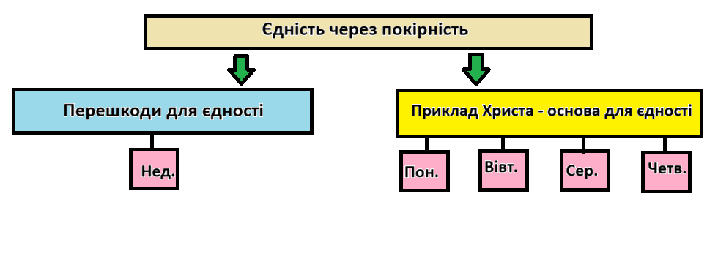
Вступ: Згадайте випадок, коли ви потрапляли в новий колектив, яким було до вас ставлення оточуючих та що ви їм хотіли продемонструвати в першу чергу?
Пам’ятний вірш: Филип.2:2

Неділя. Роз’єднаність у Филипах.
Филип.2:1-3
- Чим Филип’яне могли доповнити радість Павла?
- Які проблеми серед християн у Филипах згадує Павло ?
- Чи можливо досконало скоренити проявлення марнославства, роз’єднання та егоцентризму серед християн?

Під висновок: Падка гріховна природа, хибні звички, невірний вибір притаманна не тільки світським людям, але і віруючим. Головне не вважати це нормою, а з Божою допомогою боротися з цим в собі, подаючи добрий приклад оточуючим.

Понеділок. Джерело єдності.
Филип.2:3,4; Матв.18:1-4.
- Якими ми маємо вважати один одного і про кого дбати на сам перед?
- Як цей заклик Павла повторює вчення Ісуса про того, хто є найбільшим в Царстві Небесному?
- Як можна практично навчитися вважати один одного більшим за себе?

Вівторок. Імплантація думок, чи операція на розумі.
Филип.2:5.
- Яким чином ми можемо знати які думки у Христа, та як можна це в собі плекати?

Середа. Думки Христа.
Филип.2:6-8.
- Як в цьому відривку послання Павла відкривається природа та мислення Христа?
- Яким чином Христос може бути прикладом для нас на підставі цих віршів?

Четвер. Таємниця благочестя.
1Тим.3:16; Филип.2:6-11.
- Як слова Павла в 1 посланні до Тимофія 3:16 доповнюються в Фил.2:6-11, що спільного в цих відривках?
- Чому Павло назвав подвиг Христа «таємницею благочестя»?
- Як нам набути справжнього благочестя?
Під висновок: Порозуміння таємниці благочестя через самоприниження Христа заради нашого спасіння, є надихаючою силою для нас, щоб ми могли створювати в християнському середовищі атмосферу Царства Небесного.
Питання на актуальність: Згадайте, коли ви вважали рівну собі людину вищою за себе, чи легко вам це вдавалося?
Загальний висновок: Наша падка природа не є вироком. Через віру в Христа та Його приклад, ми можемо досягати єдності через покірність.
Практичне завдання: Наступного тижня будемо намагатися привчати себе мислити про кожну людину, якою б вона не здавалася на перший погляд, вищою за нас, та знаходити, чому можна навчитися у цієї людини.
Молитва.

